嘉義縣落實校園文化核心價值融入各領域教學活動設計甄選教案設計
主題名稱 |  | 認識六大類食物 |  | 參賽組別 |  | ■國小組 □國中組
教學單元 |  | 健康飲食─認識食物 |  | 教材來源 |  | 自編
教學對象 |  | 四年二班 |  | 教學時間 |  | 40 分鐘，共 1 節
設計者 |  | 蔡淑鳳
統整領域 |  | □熱誠 □關懷 □審美 ■健康 （可複選）
十大基本  能力 |  | □瞭解自我與發展潛能 □欣賞、表現與創新  □生涯規劃與終身學習 ■表達、溝通與分享  ■尊重、關懷與團隊合作 □文化關懷團隊合作  □規劃、組織與實踐 ■運用科技與資訊  ■主動探索與研究 ■獨立思考與解決問題
六大議題 |  | □資訊教育 □環境教育 □兩性教育。  □人權教育 □生涯發展教育 ■家政教育。
多元智慧 |  | □語文智慧 □數學智慧 □空間智慧 ■肢體智慧。  □音樂智慧 ■人際智慧 □內省智慧 ■自然觀察智慧
教學準備 |  | 六大類食物之圖卡及相關介紹資料、闖關活動所需之菜單
教學媒體 |  | 食物圖卡、六大類食物圖卡、資料投影片、投影機
教學研究 | 教材分析 | 1.【五穀根莖類】五榖根莖類包括米飯、麵食、甘藷、芋頭、馬鈴薯等，主要是供給醣類及一部份蛋白質。主要功能：提供熱量、調節生理機能、維持生長和發育。  2.【奶類】奶類包括牛奶、乳酪及發酵乳等。主要功能：保持骨頭、牙齒健康堅固，儲存骨本、有效預防骨質疏鬆症、骨折，維持神經正常感應與傳導，促進生長與發育。  3.【蛋豆魚肉類】蛋類有雞蛋、鴨蛋等，豆類有黃豆、豆腐、豆漿及其他豆製品，魚類有各種魚、蝦、貝類及海產類，肉類有豬、牛、雞、鴨肉等，主要是供給蛋白質。主要功能：建構身體組織、維持正常新陳代謝、增強免疫力、提供熱量、促進與維持生長發育。  4.【蔬菜類】菜類種類繁多，有 : 青江菜、小白菜、芥菜…等，主要是供給維生素及礦物質，。主要功能：預防便秘、增加免疫力、促進生長與發育、維持組織細胞健康、防止細胞膜過氧化、保護細胞。  5.【水果類】水果類包含桔子、柳丁、木瓜、蘋果、葡萄…等，主要是供給維生素及礦物質、醣類。主要功能：維持細胞健康、代謝正常、增強抵抗力。  6.【油脂類】油脂類有沙拉油、花生油、豬油等，其主要是供給脂肪，作為熱量的來源。主要功能：提供必須脂肪酸，協助脂溶性維生素吸收，維持正常生理代謝。
教學研究 | 學生經驗分析 | 1.已經能說出大部分食物的名稱。  2.可以注意到各種食物的特徵。  3.對三餐攝取的食物種類有一定了解。  4.已經熟悉對網路資料的搜尋。
教學目標 | 能力指標 |  | 具體目標
教學目標 | 健1-1-4養成良好的健康態度和習慣，並表現於生活中。  健2-1-3培養良好的飲食習慣。  健2-1-4辨識食物的安全性，並選擇健康的營養餐點。 |  | 1.認識六大類食物。  2.能正確分類各種食物。  3.了解六大類食物和人體的關係。  4.建立正確的飲食觀念。  5.願意攝取各種有益健康的食物。
目標代號 | 教 學 活 動 |  |  |  | 教學資源 |  | 時間 | 效 果 評 量
 | - 準備活動  ㄧ、老師事先準備六大食物與營養素的詳細資料，製作投影片。並準備所需的圖卡及照片。  二、請學生課前先上網或到圖書館蒐集相關資料。  - 發展活動  ㄧ、引起動機  請問學生為什麼每天都要進食？食物對我們來說有什麼重要性呢？（請學生自由回答）  二、認識六大類食物  （一）食物分類  教師將準備好的各種食物圖卡貼在黑板上，並請各位同學做分類。在分類的同時亦要說明是依照何種標準來做分類。  （二）認識六大類食物  教師向學生介紹食物大致上可分成六大類：五穀根莖類、奶類、魚蛋豆肉類、蔬菜類、水果類、油脂類。  並請學生在依照六大類食物的分類方法將之前的食物做分類。  （三）六大類食物對於身體的影響  請學生思考各種食物對於人體有什麼幫助呢？讓學生依照自己的生活經驗，回想每天在家中餐桌上常見與不常見的食物種類為何？藉以了解自己的飲食習慣和他人的差異性。結束後，老師再做歸納。  三、均衡的飲食－食物金字塔  教師在黑板上畫出營養素金字塔，金字塔越上端的食物就是每日攝取量最少的，越下端的食物則是攝取量最多的，請學生依據自己的飲食習慣來思考是否符合健康均衡的飲食標準。最後，由老師做總結，告訴學生如何建立正確的飲食習慣  - 綜合活動  ㄧ、闖關活動－超級營養師  將全班均分為若干組別，老師共設有3個關卡，並將事先準備的多種菜單分別置於第一關（一張菜單）、第二關（兩張菜單）、第三關（三張菜單），由各關關主負責審核，讓學生針對各關卡之菜單內容指出其中欠缺的食物種類為何，連過3關即可獲得「超級營養師」證書，最後由獲得最多證書的組別獲勝。  二、利用上課所學完成學習單 |  |  |  | 食物圖卡  六大類食物圖卡  資料投影片  菜單 |  | 5  5  5  5  5  10  5 | 請學生將各種食物圖卡分類  請學生分析自己原本的飲食習慣  請學生針對自己原本的飲食習慣做出修正  讓學生利用闖關活動強化對六大類食物的印象  請學生完成學習單

學習單 姓名：
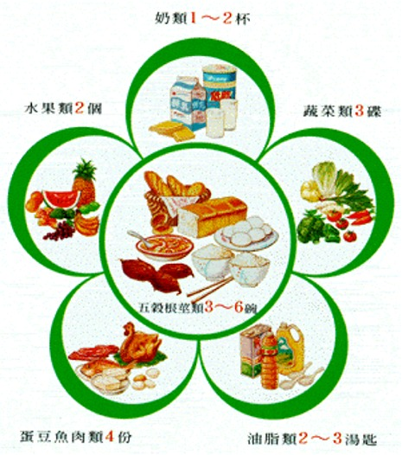
我們每天所吃的食物要包含哪六大類呢？填填看！
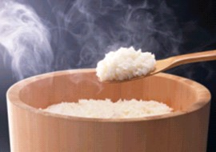
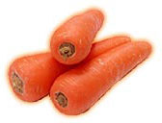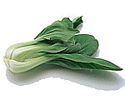
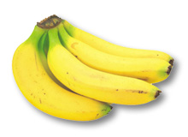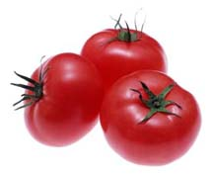
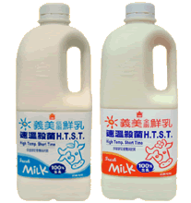
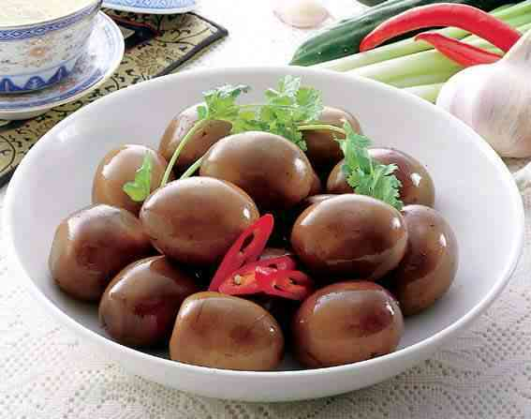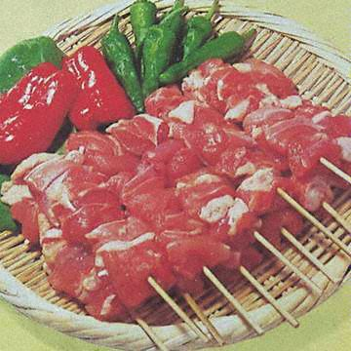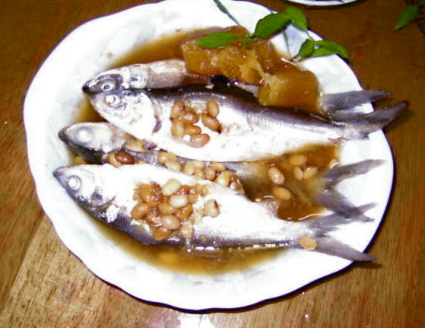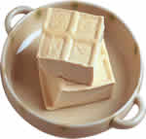
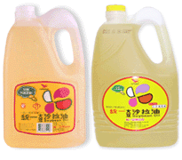
家長簽名：

